福州市2004—2005学年第二学期高一期末质量检查
数 学 试 卷
（考试时间：120分钟；满分：150分）
准考证号：_______________ 姓名：_______________ 班级：_________ 座号：___________

第Ⅰ卷（选择题 共60分）
一、选择题：（本大题共12小题，每小题5分，共60分。在每题给出的四个选项中，只有一项是符合题目要求的。）
1．的值是
（A） （B） （C） （D）
2. 下列命题中正确的是
（A）若，则或
（B）若，则
（C）若，则
（D）若共线，则
3．的三边长分别为，，，则的值为
（A）19 （B）-19 （C）-18 （D）-14
4．已知，，，则点的坐标为
（A） （B） （C） （D）
5．
（A） （B） （C） （D）
6．已知，，则点分有向线段所成的比为，则的值为（ ）
（A） （B）
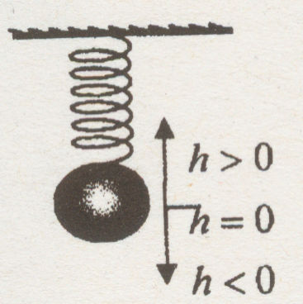
（C） （D）
7．如图所示，弹簧挂着的小球上下振动，时间(秒)与小球相对于平衡位置（即静止时的位置）的高度之间的函数关系式为.则小球往复振动一次经过的时间为
（A）(秒) （B）(秒) （C）(秒) （D）(秒)
高一数学 第1页 共4页 高一数学 第2页 共4页
8．在中，，则这个三角形的形状是 （ ）
（A）锐角三角形 （B）钝角三角形)
（C）直角三角形 （D）等腰三角形
9．函数在一个周期内，当时，取得最大值，当，取得最大值，则此函数解析式为 （ ）
（A） （B）
（C） （D） （ ）
10．已知，，则向量按向量平移后得到的向量是 （ ）
（A） （B）
（C） （D）
11．函数的最大值是 （ ）
（A） （B） （C） （D）
12．将函数按向量进行平移，使得到的图像关于原点对称，则向量为（ ）
（A） （B） （C） （D）

第Ⅱ卷（非选择题 共90分）
二、填空题：（本大题共4小题，每小题4分，共16分。答案填在题中横线上）
13．已知：，，且，则的坐标是 .
14．在中，，则的长为 .
15．给定两个向量，，若，则实数的值等于 .
16．给出下列命题：
①存在实数，使；
②若是第一象限角，且，则；
③函数是偶函数；
④函数的周期是，且在上是增函数.
其中正确命题的序号是 .（把正确命题的序号都填上）
三、解答题：（本大题共6小题，共74分，解答应写出文字说明，证明过程或演算步骤。）
17、（本小题满分12分）
已知：$0<α<\frac{π}{2}<β<π$，$\text{cos}x=0$
求：（1）$\text{sin}β;$（2）$\text{sin}2β$
18. （本小题满分12分）
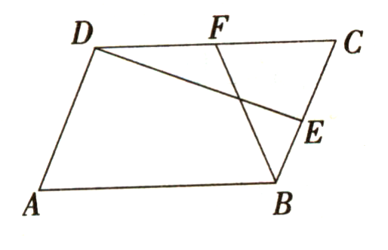
如图，在平行四边形中，分别是，的中点，若，，求：以，为基底表示的和

19.（本小题满分12分）
已知函数$f(x)=a\text{sin}2x+\text{cos}2x$，且$f(\frac{π}{6})=\frac{\sqrt{3}+1}{2}$，
（1）求$a$的植，
（2）求$f(x)$的最大植和单调递减区间。

高一数学 第3页 共4页 高一数学 第4页 共4页
20.如图，已知A、B两点的距离为100 n mile ,B在A的北东，甲船自A以40 n mile/h
的速度向B航行，同时乙船以40 n mile/h的速度沿方位角方向航行。问航行几小时，两船之间的距离最小？并求出两船之间的最小距离。

21. 在中，分别为角的对边
已知边，且，又的面积为，
求的值.

22.已知向量，，且，
若的最小值是，求的值.

福州市2004-2005学年第二学期高一期末质量检查
数学试卷参与答案及评分标准
一、选择题:
1．B 2．C 3．B 4．D 5．C 6．A 7．C 8．B 9．A 10．D 11．A 12．C
二、填空题:
13． (8,6),或(-8,-6) 14. 1 或 15 .-3 16. ③
三、解答题:
17．(本小题满分12分)

综上所述: -------------------------------------------------------------------------8分

18、（本小题满分12分）
解：四边形ABCD是平行四边形，E是BC的中点，----------2分
------------------------------------------------------------------------- 4分
高一数学答案 第1页 共4页 高一数学答案 第2页 共4页
-------------------- 9分
-------------------------------------------------12分
19、（本小题满分12分）
（1）由于函数 ---------------------------------2分
-------------------------------------------------------- 4分
------------------------------------------------------------- 6分
（2）
--------------------------------------------------------------------- 8分
依题意的单调递减区间是： ----------------------------------------------------------------------------------------------------------10分
即
在区间，上为单调递减函 –---------------12分
20、（本小题满分12分）
解：设航行t小时，两船之间的距离最小
（1）当甲船在AB之间时：
-------------------- 2分
在中，由余弦定理知，
------------------- 4分
=(100-40t)²+(40t)²-2(100-40t)(40t)cos60º…………………………………5分
=4800(t-$\frac{5}{4}$)²+2500 ……………………………………………………...…6分
∵BC>0,∴t$∈$(0,$\frac{2}{5}$)
∴当t=$\frac{5}{4}$时，CD取最小值50 n mile ……………………………………8分
（2）当甲船航行到B点时，BC=0，∴当t=$\frac{5}{2}$，此时CD=100 n mile
（3）当甲船经过B点继续向前航行时BC=40t-100，在三角形ABC中，又余弦定理知：
CD²=BC²+BD²-2BD×BD×cos$∠$DBC
= (40t-100)²+(40t)²-2(40t-100)×(40t)×cos$∠$120º
=4800(t-$\frac{5}{4}$)²+2500……………………………………………………………10分
∵BC>0,∴t$∈$($\frac{2}{5}$，+∞)，
此时CD>100…………………………………………………………………11分
综上所述，当当t=$\frac{5}{4}$时，CD最小值50 n mile
答：船行1小时15分时 ……………………………………………………12分
21．（本小题满分12分）
解：∵在三角形ABC中，A+B+C=180º ∴A+B =180º-C………………………2分
又8cos²$\frac{C}{2}$－2cos2(A+B)－7=0 得8cos²$\frac{C}{2}$－2cos(180º-2C)－7=0
8cos²$\frac{C}{2}$－2cos2C－7=0 ………………………………………………………4分
∴4(1+cosC)-2(2cos²C-1)-7=0
∴4cos²C-4cosC+1=0 , (2cosC-1)²=0
∴ cosC=$\frac{1}{2}$, ∵C∈(0,$π$) , ∴$∠$C=60º………………………………………6分
由c=$\frac{7}{2}$ ,得a²+b²-2abcos60º=($\frac{7}{2}$)² ①
由S$Δ\text{ABC}$=$\frac{3\sqrt{3}}{2}$，得$\frac{1}{2}$absin60º=($\frac{3\sqrt{3}}{2}$) ②………………………………8分
由①②得方程组 a²+b²-ab=$\frac{\text{49}}{4}$ ③
ab=6 ④
③+④×3 得 (a+b)²=$\frac{\text{121}}{4}$……………………………………………………10分
∴a+b=$\frac{\text{11}}{2}$,ab=6
∴ a=$\frac{3}{2}$ 或 a=4
b=4 b=$\frac{3}{2}$ ………………………………………………12分
高一数学答案 第3页 共4页 高一数学答案 第4页 共4页
22.(本小题满分14分)
解： ……………………2分
…4分
∵$x∈[0,\frac{π}{2}]$ ∴$\text{cos}x≥0$，因此
∴ 即$f(x)=2(\text{cos}−λ)^{2}−1−2λ^{2}$………………6分
∵$x∈[0,\frac{π}{2}]$ ∴$0≤\text{cos}x≤1$
①若$λ<0$，则当且仅当$\text{cos}x=0$时，$f(x)$取得最小值-1，这与已知矛盾 …8分
②若$0≤λ≤1$，则当且仅当$\text{cos}x=λ$时，$f(x)$取得最小值$−1−2λ^{2}$，
由已知得$−1−2λ^{2}=−\frac{3}{2}$，解得：$λ=\frac{1}{2}$………………………………12分
③若$λ>1$，则当且仅当$\text{cos}x=1$时，$f(x)$取得最小值$1−4λ$
由已知得$1−4λ=−\frac{3}{2}$，解得：$λ=\frac{5}{8}$，这与$λ>1$相矛盾
综上所述，$λ=\frac{1}{2}$为所求。………………………………………………14分

